NOTA DE PRENSA

DÍA DE BODA EN IBEROSTAR SON ANTEM

- Este domingo 11 de mayo el hotel IBEROSTAR Son Antem abrirá de nuevo sus puertas para celebrar su Wedding’s Open Day. A partir de las 15:00 pm el hotel se vestirá de boda en una jornada de puertas abiertas pensada especialmente para aquellos que vayan a darse el ‘sí quiero’ próximamente.

- Más de 20 proveedores de primeras marcas del sector nupcial se darán cita en las instalaciones del hotel para traer a Palma las últimas novedades del mundo de las bodas.

Palma de Mallorca, 8 de mayo de 2014. IBEROSTAR Hotels & Resorts reunirá este fin de semana en la capital balear todas las últimas tendencias en el mundo de las bodas. Los preparativos necesarios para el gran día son muchos e IBEROSTAR quiere ponérselo fácil a los futuros novios presentándoles todas las novedades del sector nupcial. Para ello, el hotel IBEROSTAR Son Antem se vestirá de gala y abrirá sus puertas el domingo 11 de mayo, desde las 15:00 a las 20:00, en una jornada muy especial.
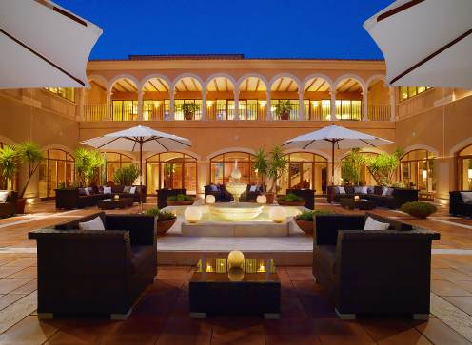
Además de la exposición con las propuestas y servicios de primeras marcas del sector, el hotel estará perfectamente ambientado para que los novios puedan imaginar una ceremonia civil en el jardín, con decoración floral y una carpa para el cocktail. El salón también se vestirá de gala para la ocasión, simulando una boda para 120 invitados, en la que habrá música y se ofrecerá un aperitivo degustación. Además de las visitas guiadas para conocer las instalaciones del hotel y las posibilidades que ofrece para la organización de bodas, se realizará entre todos los visitantes un sorteo con magníficos regalos que seguro harán las delicias de los futuros novios.

Este evento contará con la colaboración especial de Aico, especialistas en servicios audiovisuales, Oh Palma, organizadores de espectáculos y eventos y la boutique floral Flors Son Cotoner.

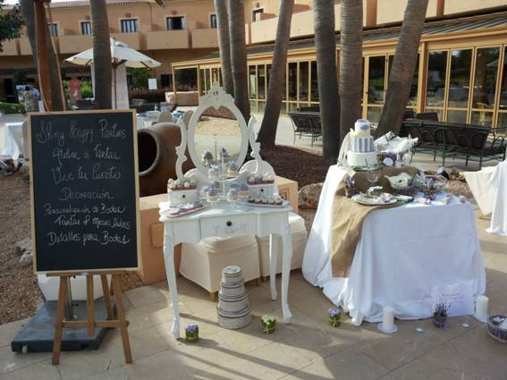
A lo largo de toda la jornada los asistentes podrán descubrir las novedades que presentarán los diferentes expositores para garantizar una boda perfecta. Desde la propia organización, con Bodas de Cuento, a la selección del destino para la luna de miel con Viajes Premium Mianco. La peluquería y el maquillaje correrá a cargo de Beauty Kiss y Morgana, la joyería y relojería será asunto de Fernando Miró y Pedro Miró. Lady Vi y Art Joana propondrán los tocados perfectos para la ocasión y el toque dulce lo pondrán las originales y sofisticadas propuestas reposteras de Chic & Vintage y Delicias y mimos.

Para poder inmortalizar ese día tan especial tanto en video como en fotografía Moving Peake’s, Pere & Marga, Arxiduc Foto Estudio, Salvà Negre Fotógrafo, Foto Estudi Molins y Fernando Terrasa Fotografía expondrán su amplia oferta de servicios audiovisuales.

Al evento asistirán también Wedding Planners profesionales llegadas especialmente para la ocasión desde Alemania y UK con el objetivo de poder ver el potencial de Palma como destino para la celebración de bodas internacionales.

Para Óscar González, Director de Marketing Europa de IBEROSTAR: “Queremos apostar por el sector nupcial porque tenemos en el Hotel Son Antem el producto perfecto para poder hacerlo. Estas jornadas de puertas abiertas nos sirven para acercar nuestra oferta a los potenciales clientes de la mejor manera posible, dándoles la posibilidad de ver y vivir por adelantado como podría ser su boda. Acercándoles además todas las propuestas de las mejores marcas del sector nupcial en un único espacio, ayudamos también a los futuros novios en la toma de decisiones que para ellos son muy importantes en ese momento.”

Esta es la segunda edición del IBEROSTAR Son Antem Wedding’s Open Day. En la jornada anterior más de 200 personas descubrieron las mejores opciones para hacer de su boda un acontecimiento inolvidable.

Acerca de IBEROSTAR Hotels & Resorts
IBEROSTAR Hotels & Resorts es la cadena hotelera vacacional fundada en Palma de Mallorca (Islas Baleares, España) por la familia Fluxá en 1986. Parte integrante del GRUPO IBEROSTAR, uno de los principales consorcios turísticos españoles y con más de 50 años de historia, IBEROSTAR Hotels & Resorts dispone en la actualidad de alrededor de 100 hoteles en 13 países de todo el mundo.
Para más información: iberostar.com

Oficina de Prensa de IBEROSTAR

Edelman
Tel: +34 915560154 Fax: +34 917702966

Pelayo Alonso (pelayo.alonso@edelman.com)

Irene Cervera (irene.cervera@edelmna.com)

Juan Salgueiro (juan.salgueiro@edelman.com)

